01 – INTERMITENTE.
Hacer que el pin 13 de la placa funcione de forma intermitente, 1 segundo encendido, 1 segundo apagado.
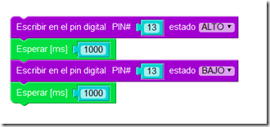

02 – INTERMITENTE CON USO DE VARIABLE.
Lo mismo, pero declarando previamente la variable.
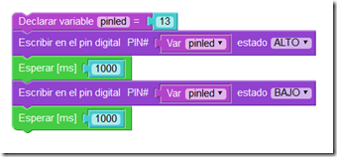
03 – CONTADOR.
El led parpadea solo 5 veces.
